**TUGAS LAPORAN**

**PEMROGRAMAN WEB**



**Dosen Pengampu :**

Andi Iwan Nurhidayat, S.Kom., M.T.

**Disusun Oleh :**

ROZEIN TISA APRINO

17051214069

**UNIVERSITAS NEGERI SURABAYA**

**FAKULTAS TEKNIK**

**JURUSAN TEKNIK INFORMATIKA**

**PROGRAM STUDI S1 SISTEM INFORMASI**

* **User Agent, Browser, Server Web**
* **User Agent** : User Agent **adalah** informasi yang berisi identifikasi OS, browser, dan device yang dikirimkan oleh computer ke *web server*. User Agent berisi *script* yang dikirimkan oleh *web browser* ke *web server* yang akan kita tuju, atau ke setiap situs yang kita kunjungi. Sehingga setiap situs yang kita kunjungi dapat mengetahui *browser* dan OS apa yang kita gunakan dan konten dapat menyesuaikan dengan jenis OS yang kita pakai. Adapun, User Agent digunakan untuk menipu web server mengirimkan konten yang kita inginkan. Hal ini dilakukan agar kita dapat mengetahui tampilan website apabila dibuka oleh browser lain seperti Internet Explorer, Safari, Opera, maupun tampilan situs mobile jika dilihat dari smartphone Android, iPhone, Nokia, Tablet,dsb.  
  *(https://www.howtogeek.com/114937/htg-explains-whats-a-browser-user-agent/)  
  (*[*https://www.whoishostingthis.com/tools/user-agent/*](https://www.whoishostingthis.com/tools/user-agent/)*)*
* **Browser** : Browser **artinya** menjelajah dengan mengikuti link di halaman web. Browser adalah software/aplikasi/perangkat lunak yang digunakan untuk mengakses/ menampilkan halaman web. Contohnya adalah Microsoft Internet Explorer, Google Chrome, Apple Safari dan Opera, Netscape Navigator, Mozilla Firefox. Lebih jelasnya Web browser adalah aplikasi perangkat lunak digunakan untuk mencari, mengambil dan juga menampilkan informasi di WorldWide Web, termasuk halaman Web, gambar, video dan file lainnya.

**(**[***https://www.temukanpengertian.com/2013/01/pengertian-browser.html***](https://www.temukanpengertian.com/2013/01/pengertian-browser.html)***)***

* **Server web** : adalah sebuah *software* yang memberikan layanan berbasis data dan berfungsi menerima permintaan dari HTTP atau HTTPS pada klien yang dikenal dan biasa kita kenal dengan nama web browser (Mozilla Firefox, Google Chrome) dan untuk mengirimkan kembali yang hasilnya dalam bentuk beberapa halaman web dan pada umumnya akan berbentuk dokumen HTML.Secara umum beberapa fungsi web server adalah sebagai berikut :

1. Membersihkan penyimpanan, cache, dan module yang tidak terpakai
2. Memastikan semua modul yang dibutuhkan tersedia dan siap digunakan serta, melakukan pemeriksaan pada HTTP

([**https://www.niagahoster.co.id/blog/web-server-adalah/**](https://www.niagahoster.co.id/blog/web-server-adalah/))

* **Jaringan Client Server**
* **Jaringan Client Server** adalah ialah suatu arsitektur jaringan komputer dimana perangkat client melakukan proses meminta data dan server yang memiliki tugas untuk memberikan respon berupa data terhadap request tersebut.   
  Perangkat client biasanya berupa perangkat computer dengan aplikasi software jaringan yang telah terinstall guna untuk meminta dan menerima data melalui jaringan. Contohnya seperti web browser, yang sehari-hari kita pakai dan mobile pada smartphone web browser.

(<https://www.nesabamedia.com/pengertian-jaringan-client-server/>)

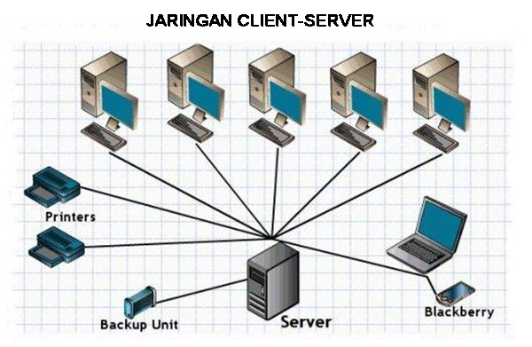

* **Protokol HTTP, TCP/IP, dan OSI**
* **Protokol** **HTTP** **adalah** sebuah protokol jaringan lapisan aplikasi yang digunakan untuk sistem informasi terdistribusi, kolaboratif, dan menggunakan hipermedia. Penggunaannya banyak pada pengambilan sumber daya yang saling terhubung dengan tautan, yang disebut dengan dokumen hiperteks, yang kemudian membentuk World Wide Web pada tahun 1990 oleh fisikawan Inggris, Tim Berners-Lee. Hingga kini, ada dua versi mayor dari protokol HTTP, yakni HTTP/1.0 yang menggunakan koneksi terpisah untuk setiap dokumen, dan HTTP/1.1 yang dapat menggunakan koneksi yang sama untuk melakukan transaksi. Dengan demikian, HTTP/1.1 bisa lebih cepat karena memang tidak usah membuang waktu untuk pembuatan koneksi.  
  **(source:**[**https://ilmanberimanpoenya.wordpress.com/tugasss-2/penjelasan-http-html-url-www-ftp-domain-hosting/**](https://ilmanberimanpoenya.wordpress.com/tugasss-2/penjelasan-http-html-url-www-ftp-domain-hosting/)**)**
* **TCP/IP adalah** model jaringan yang digunakan untuk komunikasi data dalam proses tukar-menukar informasi di internet.

TCP/IP terdiri dari 4 lapisan (layer), berupa sekumpulan protokol yang bertingkat, Lapisan lapisan tersebut diantaranya adalah :

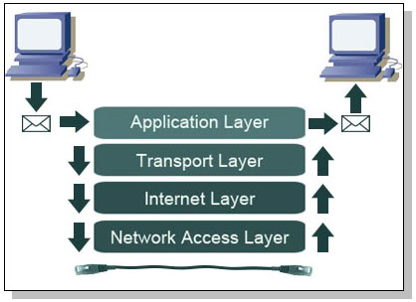1.Network Access Layer, Bertanggung jawab untuk mengirim dan menerima data dari media fisik.

2.Internet Layer, Bertanggung jawab dalam proses pengiriman ke alamat yang tepat (IP, ARP, dan ICMP).

3.Transport Layer, Bertangung jawab dalam mengadakan komunikasi antar host.

4.Application Layer, Tempat aplikasi-aplikasi yang menggunakan TCP/IP stack berada.

(source:[**http://rohmattullah.student.telkomuniversity.ac.id/tcpip-layer/**](http://rohmattullah.student.telkomuniversity.ac.id/tcpip-layer/))

* **OSI Model adalah** deskripsi dari lapisan desain komunikasi dan protokol jaringan komputer yang dikembangkan sebagai bagian dari inisiatif Open System Interconnection. Model OSI diciptakan oleh International Organization for Standardization (ISO) yang membuat kerangka dengan logika terstruktur, bagaimana proses interaksi komunikasi data melalui jaringan dapat berlangsung tanpa ada halangan. Tujuan penggunaan model OSI adalah untuk membantu desainer jaringan memahami fungsi dari setiap lapisan yang terkait dengan aliran komunikasi data. Termasuk jenis protokol jaringan dan metode transmisi. Bagian OSI layer dibagi menjadi 7 Model. Antara lain : Physical, Datalink, Network, Transport, Session, Presentation, application..

(source: [https://www.levatra.com/2017/02/pengertian-model-osi-dan-fungsi-7.html](https://www.levatra.com/2017/02/pengertian-model-osi-dan-fungsi-7-osi-layer.html))

* **HTML, XML, CSS, JAVASCRIPT, PHP DAN MYSQL**
* **HTML** atau HyperText Markup Language **adalah** sebuah bahasa markup yang digunakan untuk membuat sebuah halaman web. HTML inilah yang menyusun sebuah halaman web menjadi sebagaimana yang kita lihat melalui *browser*. HTML dibantu CSS dan Javascript untuk menyusun kerangka halaman web. HTML merupakan bahasa markup yang berisi perintah-perintah dengan format tertentu yang terstruktur untuk menampilkan tampilan tertentu.  
  (source : <https://www.codepolitan.com/belajar-html-dasar>)
* **XML adalah** bahasa markup untuk keperluan umum yang disarankan oleh W3C untuk membuat dokumen markup keperluan pertukaran data antar sistem yang beraneka ragam. XML merupakan kelanjutan dari HTML (HyperText Markup Language) yang merupakan bahasa standar untuk melacak Internet.  
  XML didesain untuk mampu menyimpan data secara ringkas dan mudah diatur. Kata kunci utama XML adalah data (jamak dari datum) yang jika diolah bisa memberikan informasi.

(source : <http://ardigalau.blogspot.com/2012/02/belajar-xml-apa-itu-xml.html>)

* **CSS adalah** CSS adalah kumpulan kode-kode yang bertujuan untuk menghias dan mengatur gaya tampilan/layout halaman web supaya lebih elegan dan menarik.   
  CSS digunakan oleh web programmer dan juga blogger untuk menentukan warna, tata letak font, dan semua aspek lain dari presentasi dokumen di situs mereka. Saat ini, hampir tidak ada situs web yang dibangun tanpa kode css. (mempercantik web).

(source: <https://www.codepolitan.com/belajar-html-dasar>)

* **JavaScript adalah** untuk bahasa pemrograman yang meperlengkap tampilan JavaScript dapat dipelajari dengan cepat dan mudah serta digunakan untuk berbagai tujuan, mulai dari meningkatkan fungsionalitas website hingga mengaktifkan permainan (*games*) dan software berbasis web.

Selain itu, terdapat ribuan template dan aplikasi JavaScript yang bisa Anda gunakan secara gratis dan semuanya ini berkat beberapa situs, seperti Github.   
Cara Kerja dan Fungsi JavaScript di Website Biasanya JavaScript di-embed secara langsung ke halaman website atau diarahkan melalui file .js yang terpisah. JavaScript merupakan bahasa dari sisi klien yang berarti script diunduh di perangkat yang dimiliki oleh pengunjung situs Anda, lalu diproses di sana.

(source: <https://www.hostinger.co.id/tutorial/apa-itu-javascript/>)

* **PHP adalah** bahasa pemrograman script server-side yang didesain untuk pengembangan web. Selain itu, PHP juga bisa digunakan sebagai bahasa pemrograman umum (wikipedia). PHP di kembangkan pada tahun 1995 oleh Rasmus Lerdorf, dan sekarang dikelola oleh The PHP Group. Situs resmi PHP beralamat di <http://www.php.net>.

(source : <https://www.petanikode.com/xml-dasar-untuk-pemula/>)

* **MySQL adalah** sebuah perangkat lunak system manajemen basis data SQL (DBMS) yang multithread, dan multi-user. MySQL adalah implementasi dari system manajemen basisdata relasional (RDBMS). MySQL dibuah oleh TcX dan telah dipercaya mengelola system dengan 40 buah database berisi 10.000 tabel dan 500 di antaranya memiliki 7 juta baris.

(source : [**https://upyes.wordpress.com/2013/02/06/pengertian-dan-sejarah-mysql/**](https://upyes.wordpress.com/2013/02/06/pengertian-dan-sejarah-mysql/))

* **CARA KERJA INTERNET SECARA DETAIL**
* Komputer tersebut dihubungkan dengan IP Address yang sudah dikonfigurasi oleh ISP agar bisa terhubung dengan server ISP tersebut
* Kita bisa mengakses situs web karena adanya DNS (Domain Name Server) yang memungkinkan kita bisa mengakses situs tersebut. DNS sendiri berfungsi untuk menerjemahkan alamat IP Address menjadi kata-kata ataupun kode dari situs tertentu sehingga kita bisa mengakses situs tersebut

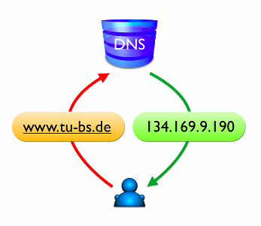

* Server ISP ini akan menerima berbagai permintaan dari browser. Mulai dari memeriksa email, melihat halaman web tertentu, dan masih banyak yang lainnya.
* Ketika server tidak mampu menampung semua informasi, maka browser akan dialihkan kepada server lainnya.
* Server lain inilah yang dinamakan dengan host server, atau secara spesifik memiliki file atau data yang kita butuhkan. Setiap situs web terkenal di dunia biasanya memiliki host server yang dapat diakses dengan mudah oleh publik.

(Source : <http://efendi-maulana.blogspot.com/2017/08/pengertian-internet-dan-fungsi-serta.html>)

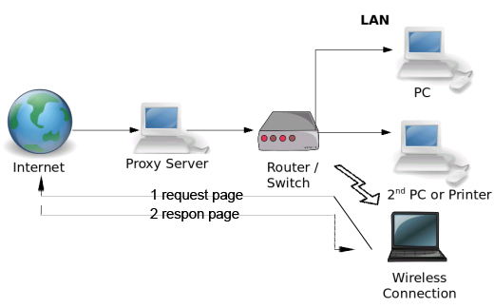Berikut, contoh diagram cara kerja internet

* **CARA KERJA WEB**
* Web adalah World Wide Web (www) .yang  merupakan frame work arsitektur untuk memasuki dokumen yang saling berhubungan , yang tersebar  di ribuan mesin di Internet.  
  Pada dasarnya Web merupakan sebuah sisitem Client-Server.web sebuah penyebaran informasi melalui internet antara www (world wide web) dan web sama karena kebanyakan orang menyingkat www menjadi web saja.webmerupakan hal yang tidak dapat dipisahkan dari dunia internet.   
  Melalui web,setiap pemakai internet bisa mengakses informasi informasi di situs web yang tidak hanya berupa teks,tetapi juga dapat berupa gambar,suara dan animasi. Sebenarnya web merupakan kumpulan-kumpulan dokumen yang banyak tersebar di beberapa komputer server yang berada di seluruh penjuru dunia dan trehubung menjadi satu jaringan melalui jaringan yang disebut internet.

Berikut, contoh diagram how web works.

